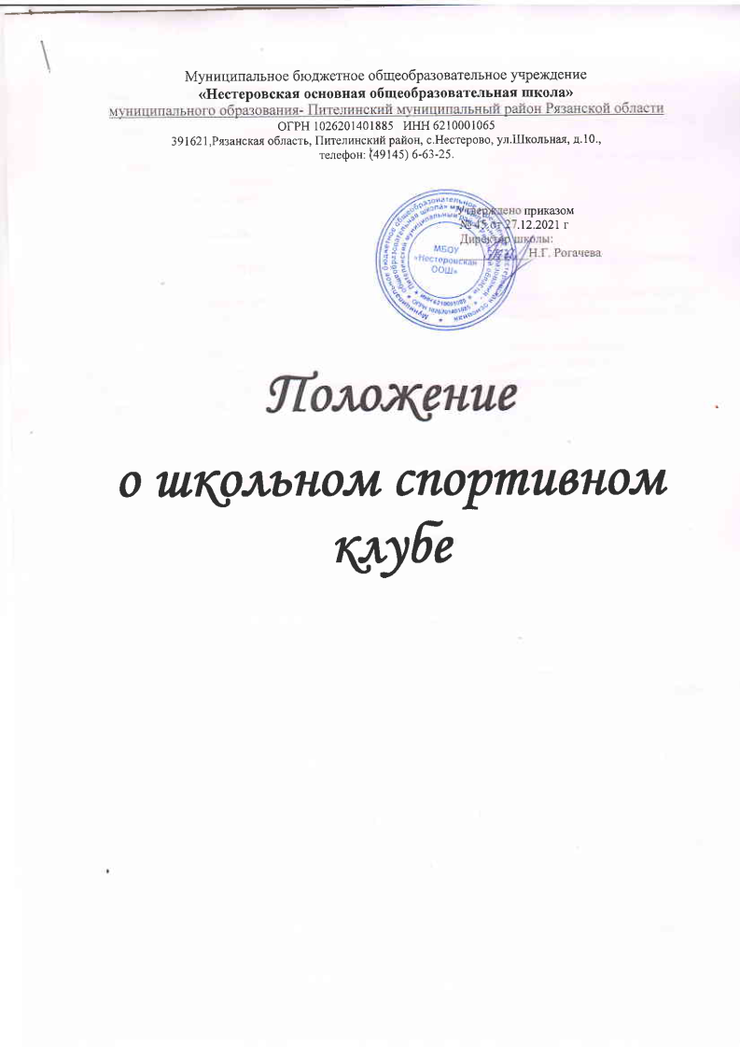

Муниципальное бюджетное общеобразовательное учреждение
«Нестеровская основная общеобразовательная школа»
муниципального образования- Пителинский муниципальный район Рязанской области
ОГРН 1026201401885 ИНН 6210001065
391621,Рязанская область, Пителинский район, с.Нестерово, ул.Школьная, д.10.,
телефон: (49145) 6-63-25.

Утверждено приказом
№ 45 от 27.12.2021 г
Директор школы:
___________Н.Г. Рогачева

Положение
о школьном спортивном клубе

1. Общие положения

Школьный спортивный клуб — общественная организация учителей и обучающихся, способствующая развитию физической культуры, спорта в школе.
Школьный спортивный клуб создается с целью организации и проведения спортивно-массовой работы в образовательном учреждении во внеурочное время.
Общее руководство клубом осуществляется Советом клуба. Состав Совета клуба утверждается приказом директора образовательного учреждения.
Школьный спортивный клуб имеет название «Комета».

2. Задачи спортивного клуба:

- активизация физкультурно-спортивной работы и участие всех обучающихся в спортивной жизни школы;
- укрепление здоровья и физического совершенствования обучающихся на основе систематически организованных обязательных внеклассных спортивно-оздоровительных занятий всех детей;
- закрепление и совершенствование умений и навыков обучающихся, полученных на уроках физической культуры, формирование жизненно необходимых физических качеств;
- воспитание у школьников общественной активности и трудолюбия, творчества и организаторских способностей;
- привлечение к спортивно-массовой работе в клубе родителей обучающихся школы;
- профилактика таких асоциальных проявлений в детской и подростковой среде, как наркомания, курение, алкоголизм, выработка потребности в здоровом образе жизни.

3. Функции клуба

основными функциями школьного спортивного клуба являются:
- обеспечение систематического проведения, внеклассных физкультурно-спортивных мероприятий с обучающимися;
- организация постоянно действующих спортивных секций и групп общей физической подготовки для обучающихся;
- проведение внутришкольных соревнований, товарищеских спортивных встреч между классами и другими школами согласно календарю спортивно-массовых мероприятий на учебный год;
- организация участия в соревнованиях, проводимых УО и МП Пителинского района
- проведение спортивных праздников.
- проведение широкой пропаганды физической культуры и спорта в школе;
- расширение и укрепление материально-технической базы школы (оборудование школьных спортивных сооружений и уход за ними, ремонт спортивного инвентаря);
- формирование сборных команд образовательного учреждения для участия в соревнованиях (районные, областные).

4. Организация работы спортивного клуба школы

Общее руководство деятельностью спортивного клуба школы осуществляет директор образовательного учреждения.
Непосредственное организационное и методическое руководство осуществляет учитель физической культуры. Руководство работой в классах осуществляют физкультурные организаторы, избираемые на учебный год.

Спортивный клуб ежегодно на своем собрании избирает Совет из 3 человек, который непосредственно руководит его работой. Между членами Совета распределяются обязанности по руководству комиссиями: спортивно-массовой работы, организационно-методической работы, пропаганде физической культуры и спорта.
Совет клуба отчитывается один раз в год перед советом обучающихся о проделанной работе.

5. Права Совета спортивного клуба
Совет имеет право:
- принимать обучающихся в состав клуба и исключать из него;
- участвовать в распределении денежных средств, выделенных для развития физкультуры и спорта в школе;
- представлять списки активистов, физкультурников и спортсменов для поощрения и награждения администрацией школы и вышестоящими физкультурными организациями;
- рекомендовать фамилии лучших активистов, физкультурников и спортсменов;
- бесплатно пользоваться спортивным инвентарем, оборудованием и сооружениями;
- систематически проходить медицинские обследования;
- член спортивного клуба имеет право совмещать посещение секций по различным видам спорта в случае успешной учебы в школе.

6. Обязанности членов спортивного клуба школы

Член спортивного клуба школы обязан:
- посещать спортивные секции по избранному виду спорта;
- принимать активное участие в спортивных и физкультурно-оздоровительных мероприятиях школы;
- соблюдать рекомендации врача по вопросам самоконтроля и соблюдения правил личной гигиены;
- ежегодно сдавать нормативы по физической культуре;
- способствовать укреплению материально-спортивной базы школы,
- бережно относиться к имуществу спортклуба и спортивному инвентарю.

7. Учет и отчетность

В своей деятельности спортивный клуб руководствуется своим планом работы, календарным планом спортивно-массовых, оздоровительных мероприятий школы.
Школьный спортивный клуб имеет:
- приказ по школе об открытии спортивного клуба;
- списочный состав Совета клуба;
- списки физоргов;
- программы, учебные планы, расписание занятий;
- журналы групп, занимающихся в спортивных секциях;
- результаты и итоги участия в соревнованиях школы, района;
- правила по технике безопасности при проведении учебно-тренировочных занятий и спортивно-массовых мероприятий;
- должностные инструкции;

8. Планирование работы клуба

Внеклассная физкультурно-спортивная работа в школе планируется на учебный год.
В план включаются следующие разделы:
1. Организация работы по физическому воспитанию обучающихся класса, школы.
2. Физкультурно-оздоровительная и спортивно-массовая работа.
3. Медицинский контроль.
4. Работа по укреплению материально-технической базы спортивного клуба школы.

